O9

Lichtbeugung

Versuchsleiter: Almar Suter

Assistent: Noah Hüsser

Inhalt

1. Arbeitsgrundlagen 3

1.1 Beugung 3

1.2 Interferenz 3

1.3 Fraunhofer’sche Beobachtungsart 4

1.4 Beugung am Loch/Antiloch 4

1.5 Beugung am Spalt/Antispalt 5

1.6 Beugung am Strichgitter 5

1.7 Formeln 6

2. Durchführung 7

2.1 Versuchsaufbau 7

2.2 Messverfahren 7

3. Auswertung 8

3.1 Spalt, b = 30 µm 8

3.2 Spalt, b = 100 µm 8

3.3 Antispalt, b = 124 µm 9

3.4 Antispalt, Haar 9

3.5 Loch, d = 75 µm 10

3.6 Loch, d = 150 µm 10

3.7 Gitter, g = 78 µm 11

3.8 Gitter, g = 154 µm 11

4. Fehlerrechnung 12

5. Resultate und Diskussion 13

5.1 Fazit 13

# Arbeitsgrundlagen

In diesem Versuch soll die Beugung von Licht, welche beim Auftreffen auf ein Hindernis, wie ein Loch, Spalt oder Antispalt, entstehen, beobachtet werden. Die dazu benötigten theoretischen Grundlagen und Formeln werden in diesem Kapitel beschrieben.

## Beugung

Beugung tritt immer dann auf, wenn Wellen von Hindernissen, wie Kanten oder Öffnungen, begrenzt werden. Die Wellen werden um das Hindernis herumgebeugt. Durch diese Beugungserscheinung kann sich Licht im geometrischen Schatten des Hindernisses ausbreiten. Beugungserscheinungen können mittels des Huygens-Fresnel’schen Prinzips erklärt werden. Demnach ist jeder Punkt, der von einer Welle erreicht wird, Ausgangspunkt für eine kreisförmige Welle. Diese neuen Wellen breiten sich mit der gleichen Geschwindigkeit wie die ursprüngliche Welle aus.

## Interferenz

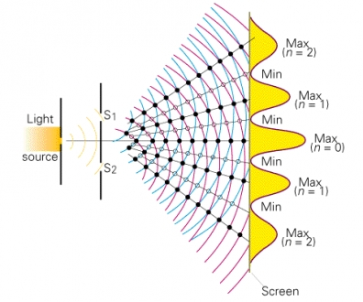Sobald eine Welle auf mehrere Hindernisse trifft, dies ist bereits bei einem Spalt der Fall, da dieser zwei Kanten hat, entstehen zwei Beugungen. Durch die beiden Beugungen entstehen Interferenzen, welche bei gleicher Wellenlänge und Phase ein sogenanntes Interferenzmuster (Abbildung 1) erzeugen.

Abbildung Interferenzmuster zweier Wellen

Wenn die Lichtquelle ein schmalbandiges Lichtspektrum hat, wie zum Beispiel ein Laser, kann das Interferenzmuster sehr gut ersichtlich auf einen Schirm projiziert werden. Dabei sind die Maxima und Minima gut zu erkennen.

## Fraunhofer’sche Beobachtungsart

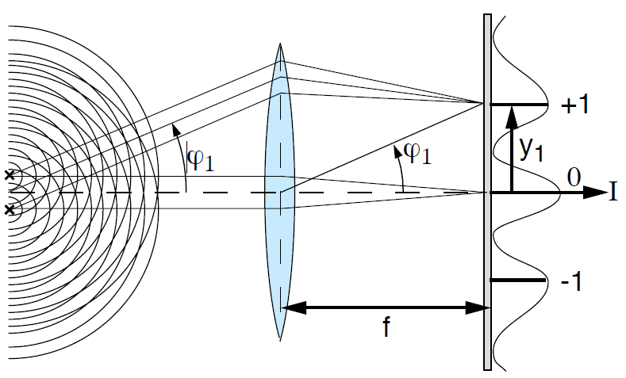Für diesen Versuch wurde die Fraunhofer’sche Beobachtungsart gewählt. Dabei wird das Interferenz-muster mithilfe einer Linse auf den Schirm projiziert, von welchem die Linse einen Abstand gleich ihrer Brennweite hat (Abbildung 2). Das beobachtete Muster ist, bis auf einen Skalierungsfaktor, identisch zum Interferenzmuster. Die Distanz zwischen dem Hindernis und der Linse hat keinen Einfluss auf das abgebildete Muster. Für Berechnungen wird die Formel 1 verwendet.

Abbildung Fraunhofer'sche Beobachtungsart

## Beugung am Loch/Antiloch

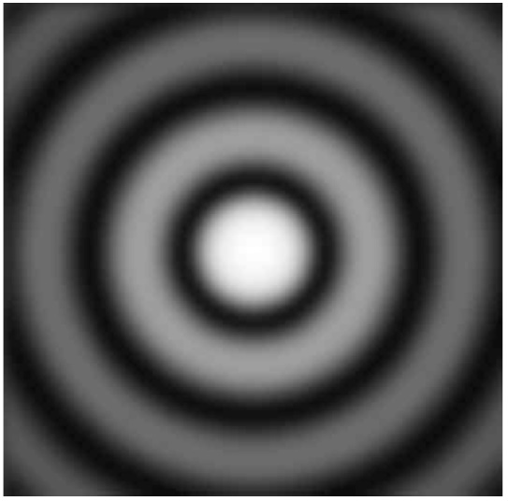Durch die Beugung an einem Loch oder Antiloch sind die Maxima und Minima des Interferenzmusters kreisförmig angeordnet (Abbildung 3).

Abbildung Interferenzmuster durch eine Beugung am Loch

Zur Auswertung des Interferenzmusters wird die Formel 2 verwendet.

## Beugung am Spalt/Antispalt

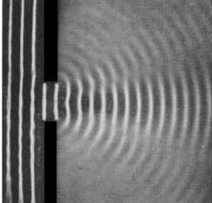Durch die Beugung an einem Spalt oder Antispalt, entstehet ein geradliniges Interferenzmuster (Abbildung 2). In der Abbildung 4 ist zu sehen wie sich das Licht nach einem Spalt ausbreitet.

Abbildung Beugung einem Spalt

Zur Auswertung des Interferenzmusters wird die Formel 3 verwendet

## Beugung am Strichgitter

Abbildung Beugung am Strichgitter

Zur Auswertung des Interferenzmusters wird die Formel 4 verwendet

## Formeln

|  |  |  |
| --- | --- | --- |
|  | **Formel** | **Parameter** |
| Nr. 1 | $$\tan\left(φ_{m}\right)=\frac{y_{m}}{f}$$ | φm = Winkel der Interferenz m-ter Ordnung  ym = Abstand vom Zentrum zum Maxima m-ter Ordnung  f = Brennweite der Linse |
| Nr. 2 | $$\sin\left(φ_{m}\right)=1.22\frac{λ}{d}; 2.232\frac{λ}{d};$$ $$3.238+\left(m-3\right)\frac{λ}{d}$$ | φm = Winkel unter denen Minima erscheinen  m = Ordnung der Interferenz  λ = Wellenlänge der Lichtquelle  d = Durchmesser des Lochs |
| Nr. 3 | $$\sin\left(φ_{m}\right)=\frac{m*λ}{b}$$ | φm = Winkel der Interferenz m-ter Ordnung  m = Ordnung der Interferenz  λ = Wellenlänge der Lichtquelle  b = Spaltenbreite |
| Nr. 4 | $$\tan\left(φ_{m}\right)=\frac{a_{m}}{f}$$ | φm = Winkel der Interferenz m-ter Ordnung  am = Abstand vom Zentrum zum Maxima m-ter Ordnung  f = Brennweite der Linse |
| Nr. 5 | $$y_{m}=f*tan\left(\sin^{-1}\left(\frac{m*λ}{b}\right)\right)$$ | ym = Abstand vom Zentrum zum Maxima m-ter Ordnung  m = Ordnung der Interferenz  λ = Wellenlänge der Lichtquelle  b = Spaltenbreite  f = Brennweite der Linse |
| Nr. 6 | $$d=\frac{m*λ}{\sin\left(\tan^{-1}\left(\frac{y_{m}}{f}\right)\right)}$$ | **Formel zur Berechnung der Gitterkonstante**  d = Gitterkonstante  ym = Abstand vom Zentrum zum Maxima m-ter Ordnung  m = Ordnung der Interferenz  f = Brennweite der Linse |

# Durchführung

## Versuchsaufbau

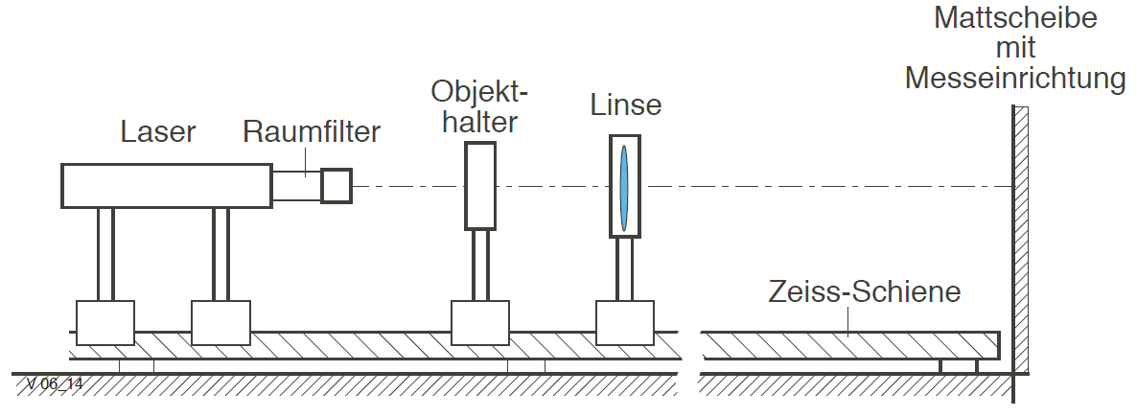

In der obigen Abbildung kann man den Versuchsaufbau erkennen welcher benutzt wurde um die Gitterkonstante von verschiedenen Blenden zu bestimmen.

Man erkennt den Laser von wo aus durch eine Blende mit einem Objekt der Strahl auf eine Mattscheibe geschossen wird.

Die Linse welcher in den gebeugten Strahl gesetzt wird dient dazu das Interferenzmuster zu vergrössern.

## Messverfahren

Zur Durchführung der Messung wurde die Fraunhofer’sche Beobachtungsart, welche unter Kapitel 1.3 beschrieben wurde, verwendet. Dazu wurde eine geeignete Linse in deren Brennpunkt in den Versuchsaufbau eingesetzt, welche das Interferenzmuster bis zur Sichtbarkeit vergrössert. Die Linse verändert dabei wie in den Grundlagen erklärt das Verhalten des Bildes nicht und vergrössert dies lediglich. Gemessen wurden jeweils die Brennweite der Linse, welche je nach Linse anders ist, sowie die Abstände der Maxima zum Mittelpunkt des Interferenzmusters.

# Auswertung

In der Auswertung geht es darum über das gemessene Interferenzmuster die Gitterkonstanten der verschiedenen gemessenen Blenden zu bestimmen und zu verifizieren.

Es wurden je zwei Objekte der Kategorien Spalt, Antispalt, Loch und Gitter gemessen.

Die Messungen am Spalt wurden mit Formel 5 gefittet.

## Spalt, b = 30 µm

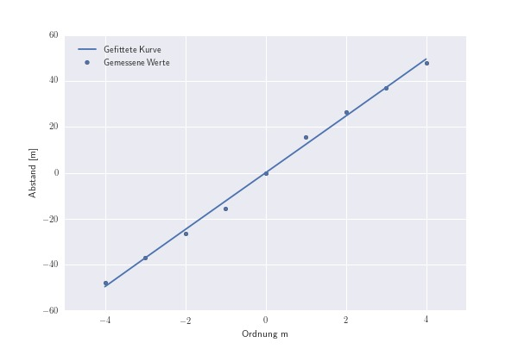

## Spalt, b = 100 µm

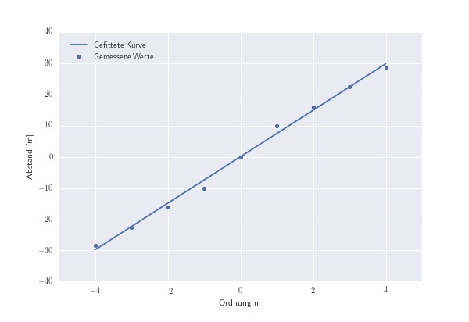

Die Messungen am Antispalt wurden ebenfalls mit Formel 5 gefittet.

## Antispalt, b = 124 µm

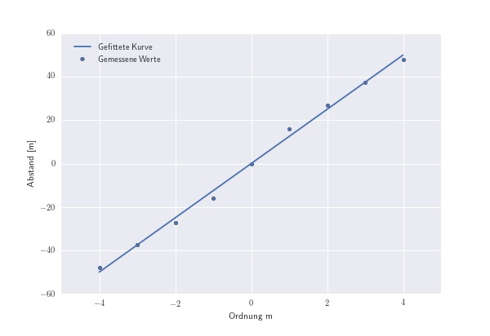

## Antispalt, Haar

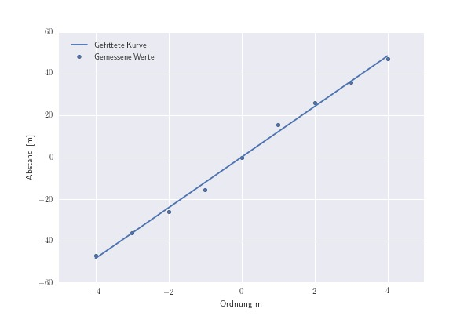

Beim Loch wurde ebenfalls mit Formel 5 gefittet, jedoch wurde hier m substituiert.

$$m= m_{i}*k_{i}$$

mit

$$k_{i}=\{1, 1.22,2.232,3.288\}$$

was den Koeffizienten der Beziehung in Formel 2 für die Beugung am Loch entspricht.

## Loch, d = 75 µm

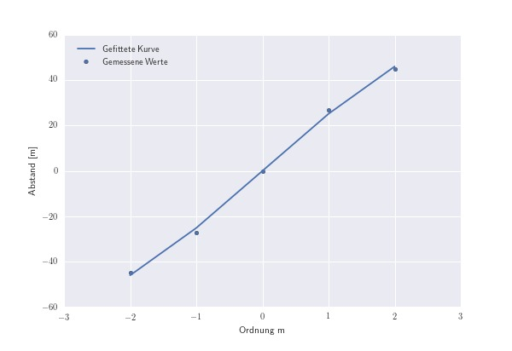

## Loch, d = 150 µm

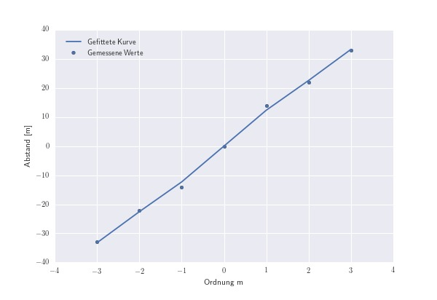

Beim Gitter wurde wieder der die Ursprüngliche Form der Formel 5 zum Fitten verwendet.

## Gitter, g = 78 µm

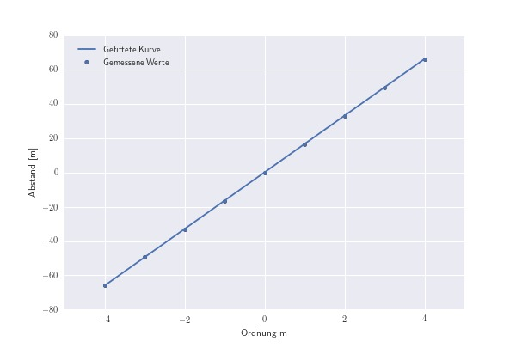

## Gitter, g = 154 µm

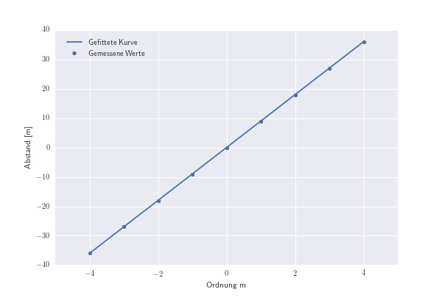

# Fehlerrechnung

Bei diesem Versuch war die Fehlerrechnung besonders wichtig, da es bei gewissen Interferenzmustern besonders schwer war genaue werte abzulesen, wie man in den Resultaten unschwer erkennen kann.

Um den systematischen Fehlergehalt in der errechneten Gitterkonstante zu bestimmen wurde das Gauss’sche Fehlerfortpflanzungsgesetz angewendet.

Dafür wurde die Formel 6 nach den gemessenen, fehlerbehafteten Werten f und y abgeleitet, was

$$\frac{∂d}{∂y}= \frac{m*λ}{y_{m}*\sqrt{\frac{y^{2}}{f^{2}}+1}}$$

$$\frac{∂d}{∂f}= \frac{m*λ*f}{y_{m}^{2}*\sqrt{\frac{y^{2}}{f^{2}}+1}}$$

ergibt.

Der systematische Fehler berechnet sich daraus dann als

$$s_{d,systematisch}=\sqrt{{\left(\frac{∂d}{∂y}s_{y}\right)}^{2}+{\left(\frac{∂d}{∂f}s_{f}\right)}^{2}}$$

Da m und y für jeden Wert variieren kann kein Mittelwert errechnet werden, der eingesetzt werden könnte. Deswegen wurde jeweils der grösstmögliche Fehler angenommen, was für m=4 und y=0.066m der Fall ist. Zudem wurde angenommen, dass sy = 0.0005m sowie sf = 0.005m, da die Brennweite der Linse nicht sehr gut eingestellt werden konnte, da der Mittelpunkt der Linse nicht gekennzeichnet war. Dies ergibt einen systematischen Fehler

$$s_{d}=2.48*{10}^{-7}m$$

Die statistischen Fehler wurden jeweils mit dem Fit errechnet.

Der totale Fehler ergibt sich dann jeweils durch die Norm der beiden Werte

$$s_{tot}=\sqrt{s_{d,sysematisch}^{2}+s_{d,sysematisch}^{2}}$$

Die jeweiligen errechneten totalen Fehler sind in den Resultaten aufgeführt.

# Resultate und Diskussion

Im Folgenden sind alle Resultate tabellarisch sowie Grafisch zum Vergleich dargestellt.

|  |  |  |  |  |
| --- | --- | --- | --- | --- |
| **Messreihe** | **Gitterkonstante [m]** | **Stat. Fehler [m]** | **Tot. Fehler [m]** | **Relativer Fehler [%]** |
| Spalt, b = 30µm | 2.82E-05 | 5.78E-07 | 6.29E-07 | 2.23 |
| Spalt, b = 100µm | 8.50E-05 | 2.26E-06 | 2.28E-06 | 2.68 |
| Antispalt, b = 124µm | 1.03E-04 | 2.40E-06 | 2.41E-06 | 2.34 |
| Antispalt, Haar | 5.23E-05 | 1.15E-06 | 1.17E-06 | 2.24 |
| Loch, d = 75µm | 1.27E-04 | 2.19E-06 | 2.21E-06 | 1.74 |
| Loch, d = 150µm | 6.23E-05 | 1.26E-06 | 1.28E-06 | 2.05 |
| Gitter, g = 78 µm | 1.43E-04 | 2.42E-09 | 2.48E-07 | 0.17 |
| Gitter, g = 154 µm | 7.79E-05 | 4.43E-09 | 2.48E-07 | 0.32 |

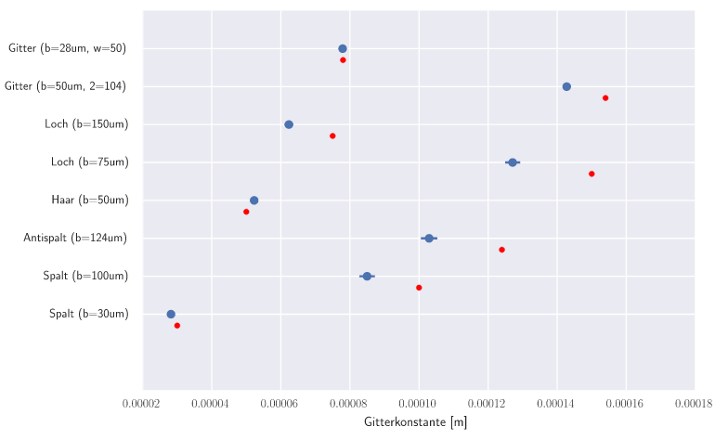

Der relative Fehler hält sich bei allen Rechnungen in Grenzen. Jedoch ist ein Fehler von ~2% auch nicht sehr erfreulich. Wie man unschwer erkennen kann wurde beim Gitter sehr genau gemessen. Dies war auch deutlich am einfachsten zu erkennen, da das Gitter deutlich und gross erschien.

Gerade bei den Messungen am Loch war es eher schwierig das Interferenzmuster korrekt abzulesen.

Viele Werte weichen deutlich vom Sollwert, welcher an der Blende markiert war ab und der Sollwert befindet sich auch nicht im Toleranzbereich.

Dies ist sehr merkwürdig, wenn man annimmt, dass der Wert auf der Blende genau stimmt. Handelt es sich aber nur um eine Grössenordnung, so sind die errechneten Werte gar nicht so schlecht. Beim 75µm Loch und beim 124µm Antispalt würden wir eine erneute Messung empfehlen. Alles in allem sind die Messresultate aber zufriedenstellend.